Дата | Предмет | Класс | ФИО учителя | Тема урока | Содержание урока
02.10 | ОРКСЭ | 4 | Привалова Е.В | Тема урока:  Каждый интересен | - Прозвенел звонок! Начинается урок!  – Сегодня мы с вами мы выясним:  Что такое дружба?  Настоящий друг – кто он?  Какими качествами должен обладать настоящий друг?  Почему важно дружелюбно относиться друг к другу?  Почему дружелюбие важно не только для меня, но и для всего нашего класса?  – Что значит «дружба» и зачем она нужна людям?  Дру́жба — устойчивые, личные бескорыстные взаимоотношения между людьми, в основе которых лежит симпатия, общность интересов, духовная близость и взаимная привязанность; дружба предполагает общность увлечений, взаимное уважение, взаимопонимание и взаимопомощь...  - Посмотри и внимательно послушай притчу «Светлячок»  - перейдите по ссылке  https://www.youtube.com/watch?v=krgdInfz_Zo  - Какие чувства вызвала у вас притча? Почему? Кто нашел ответы на поставленные вопросы?  - Какой вывод можем сделать? Важна не внешняя оболочка, а внутреннее содержание.  - Правильно ли я вас поняла, что интересен может любой человек, независимо от его статуса и положения в обществе, главное, чтоб душа была!  - О чем узнал Светлячок, благодаря слепому мальчику?  - ИГРА «Разбейте слова на два столбика»  Понимание, мелочность, близость взглядов, неуверенность, зависть, прощение, доброта, равнодушие, благородство, самокритичность, болтливость, сдержанность, обдуманность фраз и поступков, нахальство, раздражительность, искренность, приветливость, честность  ПОМОГАЕТ ДРУЖБЕ МЕШАЕТ ДРУЖБЕ  - Работа с пословицами  друга потеряешь - уже не вернёшь.  Будете друг за дружку держаться -  а врозь скучно.  Вместе тесно,  друга потеряешь - уже не вернёшь.  Добро потеряешь - опять наживёшь,  можете ничего не бояться.  - Мы все с вами разные, особенные.  - Кто такой настоящий друг?  - Какими качествами должен обладать друг?  - Нужна ли дружба в классе? Зачем?
02.10 | Ангийский язык (внеурочная деятельность) | 4 | Морева Н.В. | Глагол have/ has | 1.Вопросительные предложения с do/does https://www.youtube.com/watch?v=A-z7qVV_gGg  2. стр. 19 упр.2 семейное дерево.
02.10 | Ангийский язык | 4 | Морева Н.В. | Работа с текстом  « Семья Адамов».  Подготовка к диктанту. | 1.Стр.25 упр. 8  2.Работа с текстом. Стр. 28 упр.4  Д/з стр.29 рамочка – слова (аудио ),  Стр.30 упр. 8,9 ( My family tree)
02.10 | Русский язык | 4 | Евстафьева А.В. | Урок 1 «Многозначные слова. Прямое и переносное значения слов» | Урок в конференции Zoom  1.Доброе утро! Ребята, посмотрите видеоурок. Скажите, о чем пойдет речь на уроке?  https://resh.edu.ru/subject/lesson/6315/main/45563/  2.Разделите страницу на два столбика 1) однозначные 2) многозначные  - Я подготовила для вас загадки. Отгадайте и запишите в нужный столбик каждую отгадку.  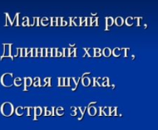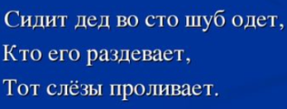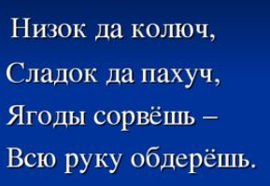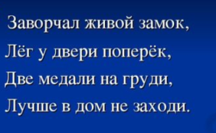  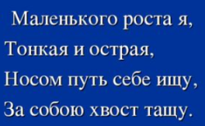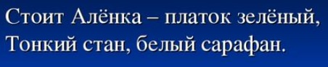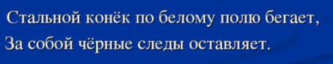  3. Многозначные слова могут употребляться в прямом и переносном значении.  4.- Выпишите из упр.65 только слова многозначные.  5.Домашнее задание упр.67 с.46
02.10 | Математика | 4 | Евстафьева А.В. | Урок 1 «Класс миллионов. Класс миллиардов» | 1.Запишите числа.  - двадцать три тысячи восемьсот сорок один;  - двести три тысячи пятьсот шестьдесят;  - четыреста тысяч пятнадцать.  2. Представь эти числа в виде суммы разрядных слагаемых.  3. Определи, сколько ВСЕГО единиц тысяч в каждом числе.  4.Сегодня мы познакомимся с новыми двумя классами: миллионами и миллиардами. Откройте с.30 учебника, рассмотрите таблицу.  Посмотрите видеоурок https://resh.edu.ru/subject/lesson/3960/main/214276/  - Прочитай числа, записанные в таблице №143.  5.Выполните №2 с.34  6.Вспомним деление с остатком столбиком. Посмотрите мое видео.  - Выполните письменно №145 с.30  7.Домашнее задание №146 с.30  Фото письменной работы отправь учителю. Удачи!
02.10 | Английский язык | 4 | Евстафьева А.В. | Урок 1 «Отработка навыков аудирования и чтения». | У нас сегодня урок закрепления изученного материала.  Вам необходимо будет выполнить три основных задания.  - Чтение изученных слов.  Open your book at page 29. Найдите изученные слова в красной рамочке. Послушай их произношение, повторите за мной. Запишите свое чтение слов на аудио и отправьте учителю.  - Образование притяжательных существительных.  С.29 упр.5  Посмотрите на картинки и запишите предложения по образцу. Кому что или кто принадлежит?  - Чтение текста и выбор верного утверждения.  Прочитайте текст упр.4 с.28. Выберите только одно верное утверждение и запишите его в тетрадь.  Фото письменной работы и аудиозапись чтения слов отправь учителю.

